UNIVERSIDAD DE LAS FUERZAS ARMADAS ESPE

SYSTEMS WEB FUNDAMENTALS

NRC: 8393

Requeriments

| ***ITEM*** | ***PROBLEMA*** | ***QUE***  ***(NECESIDAD)*** | ***PARA QUE***  ***(SOLUCIÓN)*** | ***PARA QUIEN (USUARIO)*** | ***COMO***  ***(DESCRIPCIÓN DE TAREAS)*** | ***CUANTO TIEMPO (ESTIMADO EN HRS)*** | ***FECHA DE ENTREGA*** | ***PRIORIDAD*** | ***STATUS*** | ***NOMBRE DE HISTORIA*** |
| --- | --- | --- | --- | --- | --- | --- | --- | --- | --- | --- |
| REQ001 | El programa debe mostrar la página de inicio al usuario comprador | Permitir la visualización de la página principal | Mostrar al usuario comprador los productos | Usuario Comprador-Tienda de Artículos Deportivos | Ingresar los datos solicitados en el formulario: usuario y contraseña del administrador. El usuario está constituido por la primera letra del primer y segundo nombre más apellido del administrador y la contraseña está constituida por un cadena de caracteres alfanuméricos seleccionados por el administrador. | 2 | 2022-11-25 | Alta | En proceso | Acceder al Sistema Administrador |
| REQ002 | La página web debe mostrar los productos que están en venta. | Presentar fotografías de algunos productos en la página inicio | Observar los productos de manera inmediata | Usuario Comprador-Tienda de Artículos Deportivos | Mostrar fotografías de los productos en donde se visualice algunos de los productos que se ofertan, como zapatos y ropa. | 2 | 2022-11-25 | Alta | Terminado | Mostrar fotografías de los productos de la tienda de artículos |
| REQ003 | La página web debe permitir acceder al menú, al usuario comprador | La página web debe permitir el acceso a la opción de menú. | Buscar productos requeridos, mediante las opciones en la página web , como usuario comprador | Usuario Comprador-Tienda de Artículos Deportivos | Buscando productos, en las 4 opciones del menú, dentro de las cuales constan zapatillas,ropa mujer y hombre, artículos deportivos, contactos y servicios, y preventa. | 2 | 2022-11-25 | Alta | Terminado | Acceder al Sistema Estudiante |
| REQ004 | La página web debe permitir redireccionar a las diferentes redes sociales de la tienda de venta de artículos deportivos. | Permitir el redireccionamiento a las páginas de las redes sociales | Permitir el redireccionamiento y encontrar más información de la tienda de artículos deportivos | Usuario Comprador-Tienda Deportiva | Permitir el redireccionamiento a las diferentes redes sociales. Al usuario comprador, al momento de darle un click, en alguna imagen de cualquier red social, se redireccionan a la misma. | 2 | 2022-11-25 | Alta | Terminado | Acceder a las redes sociales |
| REQ005 | La opción de zapatillas, dentro del menú debe redireccionar al formulario de zapatillas. | Permitir el redireccionamiento al formulario de zapatillas. | La opción de zapatillas, dentro del menú debe redireccionar al formulario de zapatillas, para hacer consulta de información. | Usuario Comprador-Tienda Deportiva | Permitir el redireccionamiento al formulario de zapatillas. El usuario comprador, al momento de darle un click, en la palabra zapatillas dentro del menú, se redirecciona a la misma. | 2 | 2022-11-25 | Alta | Terminado | Acceder al formulario zapatillas |
| REQ006 | La opción de ropa de hombres y mujeres, dentro del menú debe redireccionar al formulario de ropa. | Permitir el redireccionamiento al formulario de ropa. | La opción de ropa de hombres y mujeres, dentro del menú debe redireccionar al formulario de ropa, para hacer consulta de información. | Usuario Comprador-Tienda Deportiva | Permitir el redireccionamiento al formulario de ropa. El usuario comprador, al momento de darle un click, en la palabra ropa de hombres y mujeres dentro del menú, se redirecciona a la misma. | 2 | 2022-11-25 | Alta | Terminado | Acceder al formulario ropa |
| REQ007 | La opción de ropa de contactos y servicios, dentro del menú debe redireccionar al formulario contactos. | Permitir el redireccionamiento al formulario de contactos. | La opción de contactos y servicio, dentro del menú debe redireccionar al formulario de contactos, para hacer consulta de información. | Usuario Comprador-Tienda Deportiva | Permitir el redireccionamiento al formulario de contactos. El usuario comprador, al momento de darle un click, en las palabras de contactos y servicios dentro del menú, se redirecciona a la misma. | 2 | 2022-11-25 | Alta | Terminado | Acceder al formulario contactos y servicio |
| REQ008 | La opción de ropa de preventa, dentro del menú debe redireccionar al formulario de preventa. | Permitir el redireccionamiento al formulario de preventa. | La opción de preventa, dentro del menú debe redireccionar al formulario de preventa, para hacer consulta de información. | Usuario Comprador-Tienda Deportiva | Permitir el redireccionamiento al formulario de preventa. El usuario comprador, al momento de darle un click, en la palabra preventa dentro del menú, se redirecciona a la misma. | 2 | 2022-11-25 | Alta | Terminado | Acceder al formulario preventa |
| REQ009 | La opción de artículos deportivos, dentro del menú debe redireccionar al formulario de artículos deportivos. | Permitir el redireccionamiento al formulario de artículos deportivos. | La opción de preventa, dentro del menú debe redireccionar al formulario de preventa, para hacer consulta de información. | Usuario Comprador-Tienda Deportiva | Permitir el redireccionamiento al formulario de artículos deportivos. El usuario comprador, al momento de darle un click, en la palabra artículos deportivos dentro del menú, se redirecciona a la misma. | 2 | 2022-11-25 | Alta | En proceso | Acceder al formulario de articulos deportivos |

Diagrama de clases

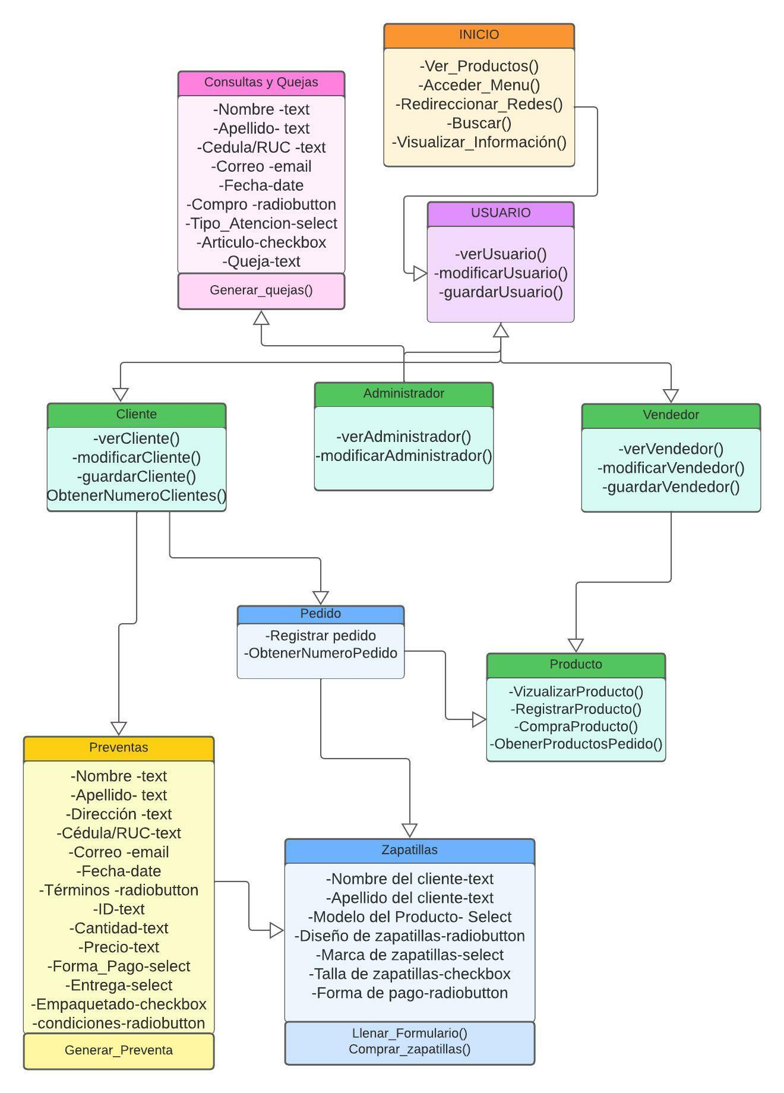

Diagrama de clases de uso

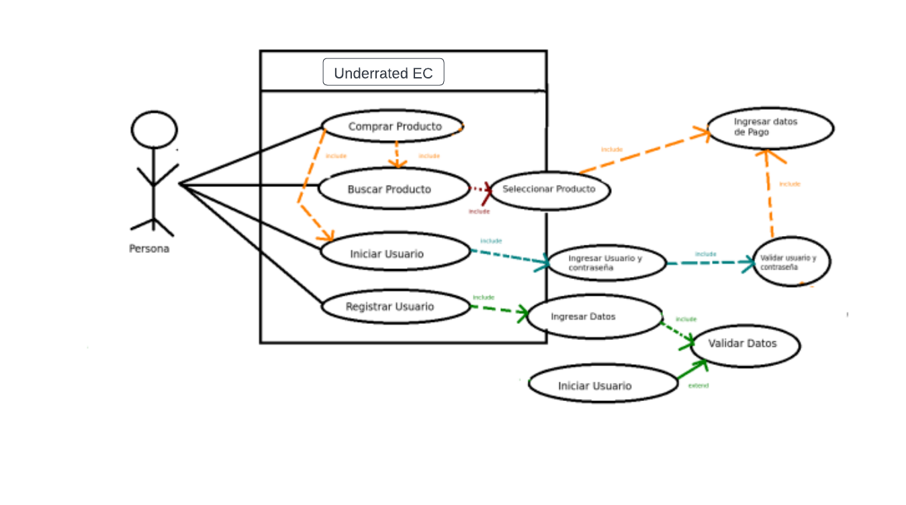

Página Web

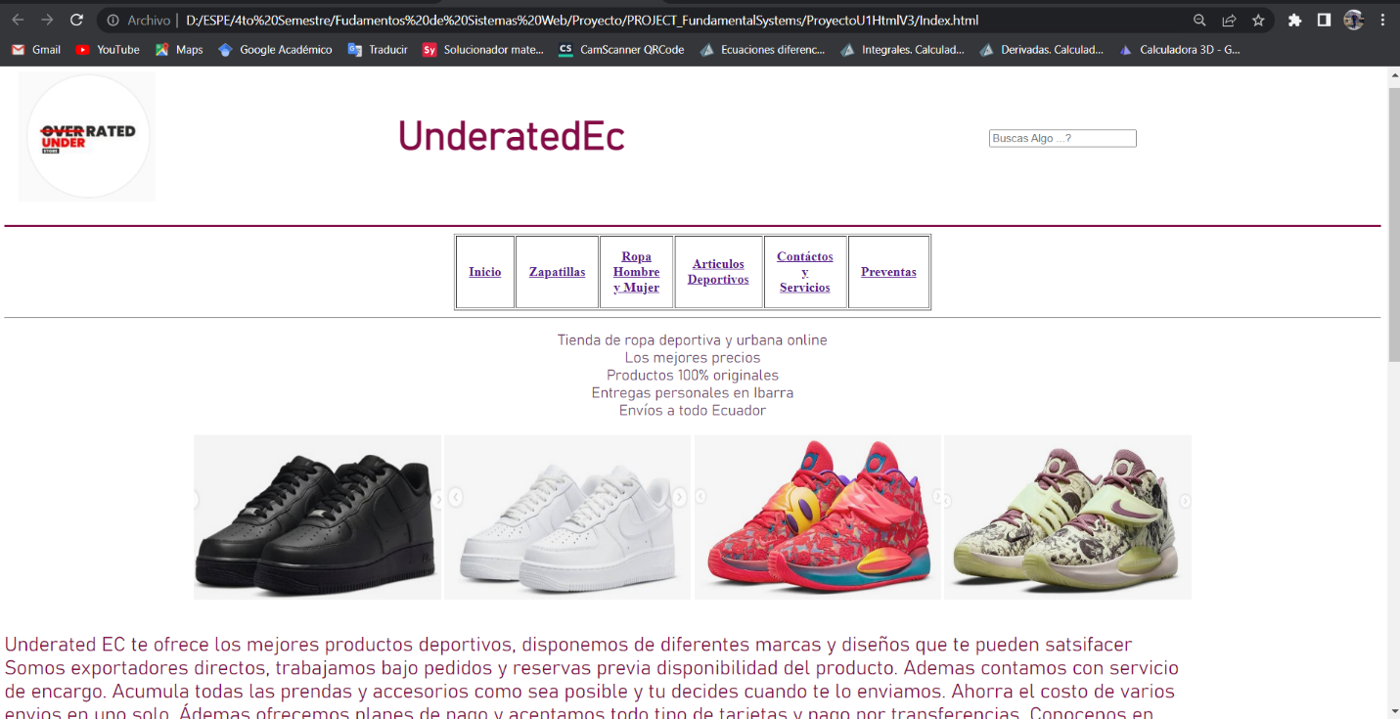

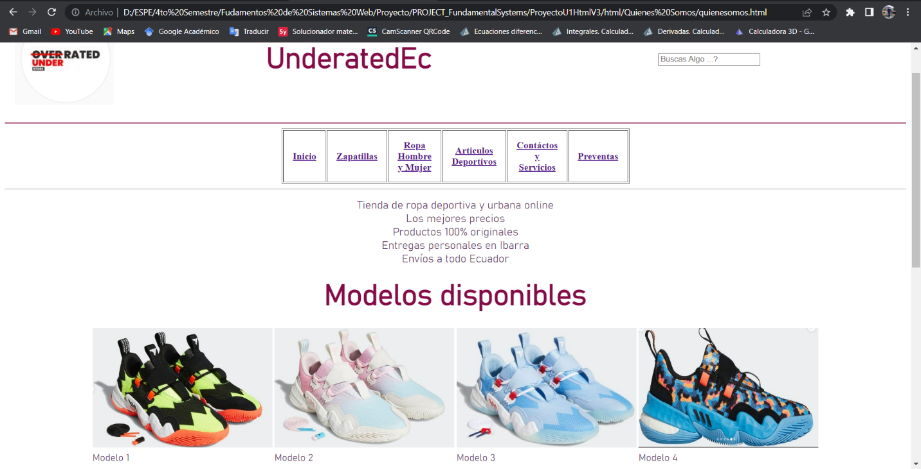

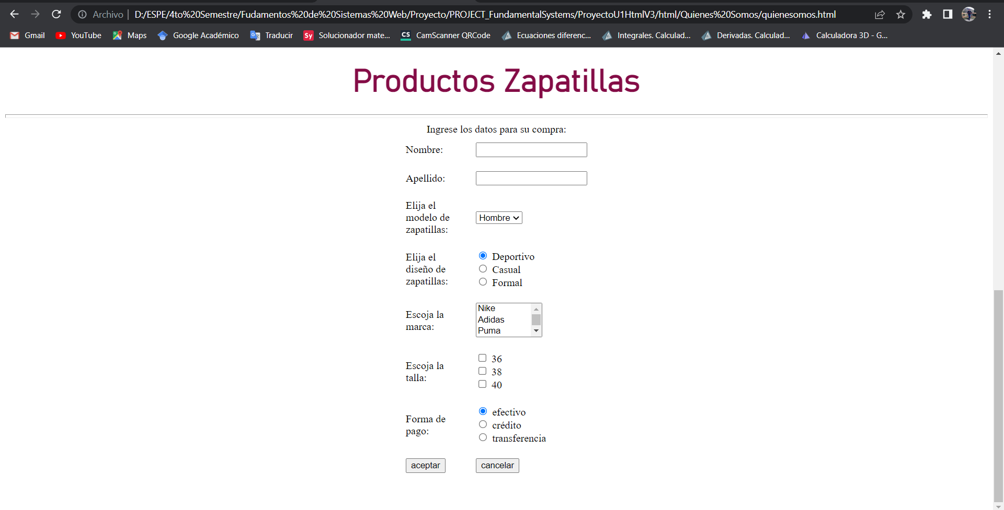

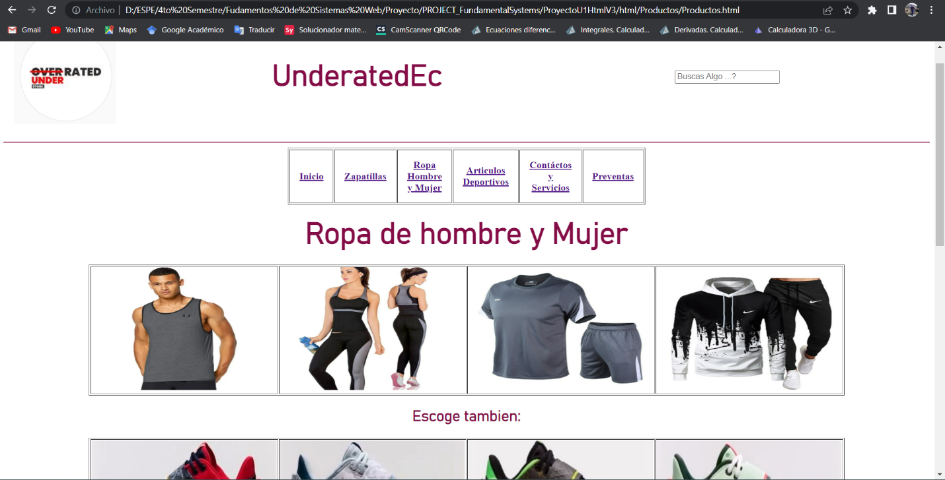

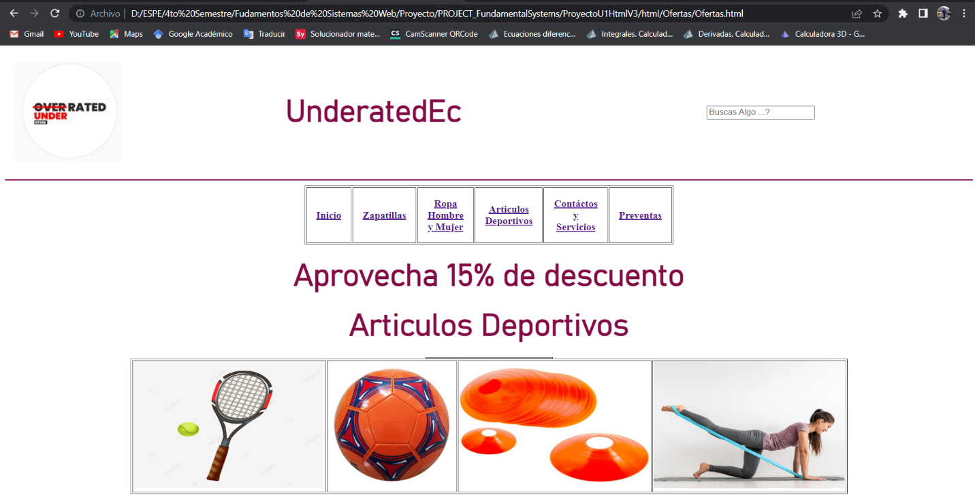

Anexos

